**报考人员**

***1.* *注册* 27**

***2.* *报名操作* 28**

***3.* *下载测评通知书与测评文件* 30**

## *注册*

在系统首页点击进入注册页面

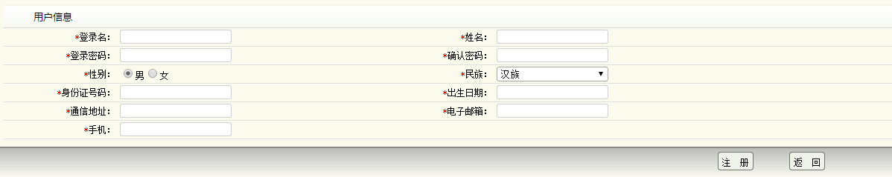

输入账号信息内容，带红色*号的栏目必须填写，填写完毕后点击“注册”即可，注册成功后会自动返回系统首页。

## *报名操作*

1、进入系统登录主界面，进行登录。

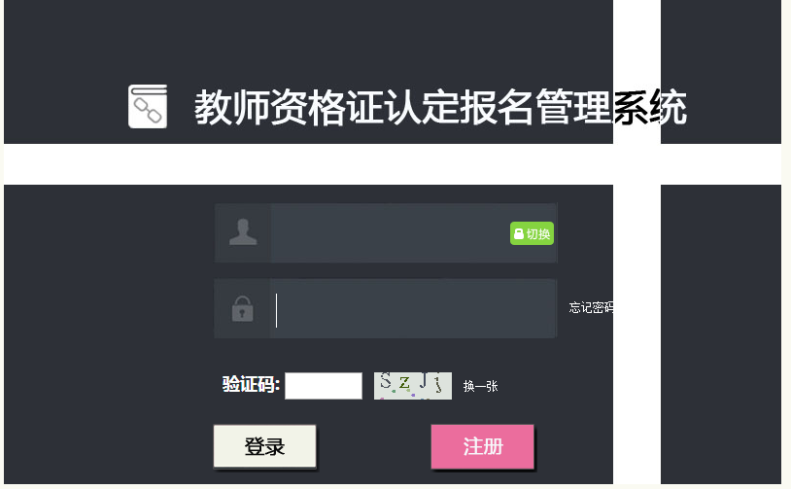

2、进入资料维护根据自身个人信息，仔细填报各个带*号的必填项。对于应届毕业生，学位可以填暂无和教师资格栏设有应届毕业生正在办理一栏；对于社会考生，需要填写相关的资格和编号。

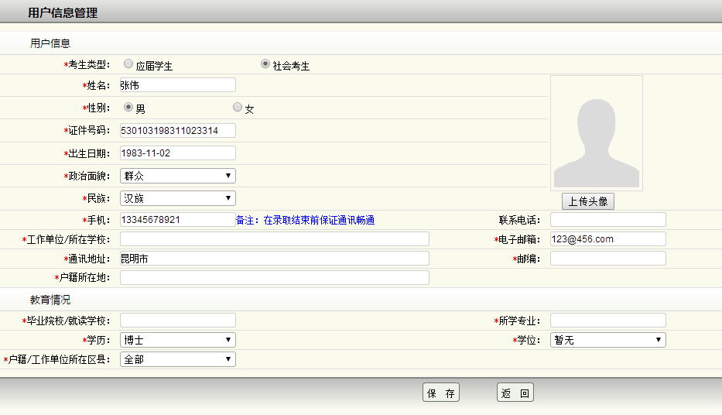

3、完善个人资料后，点击保存会自动跳转到报名管理页面 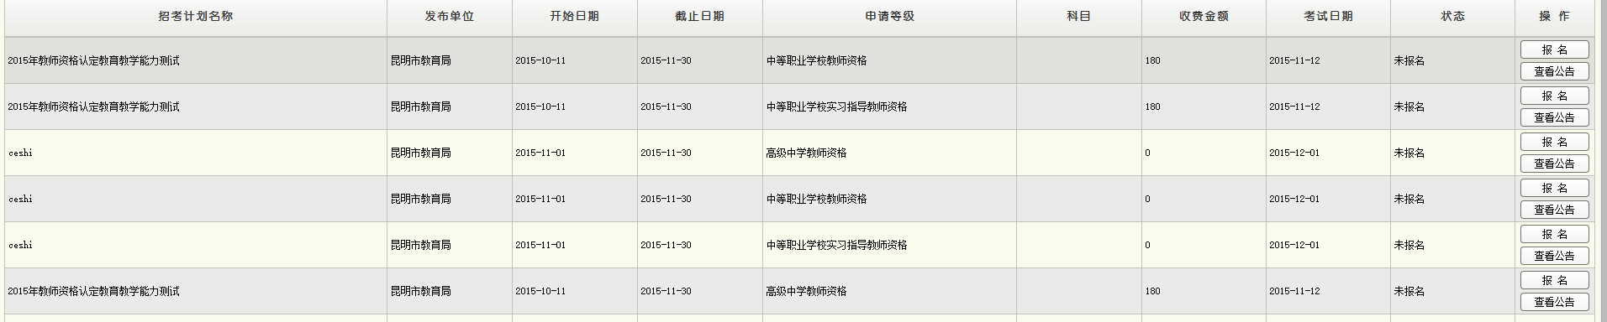

4、点击查看公告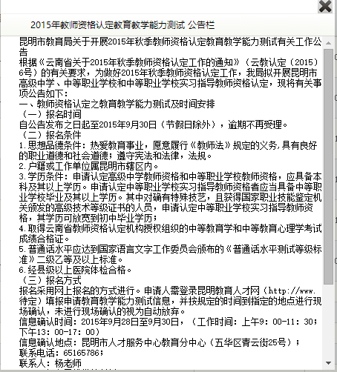

可以看见考试相关公告信息

**注：请考生务必仔细核对所选教师资格等级及相应县区**

5、点击报名之后，弹出报名表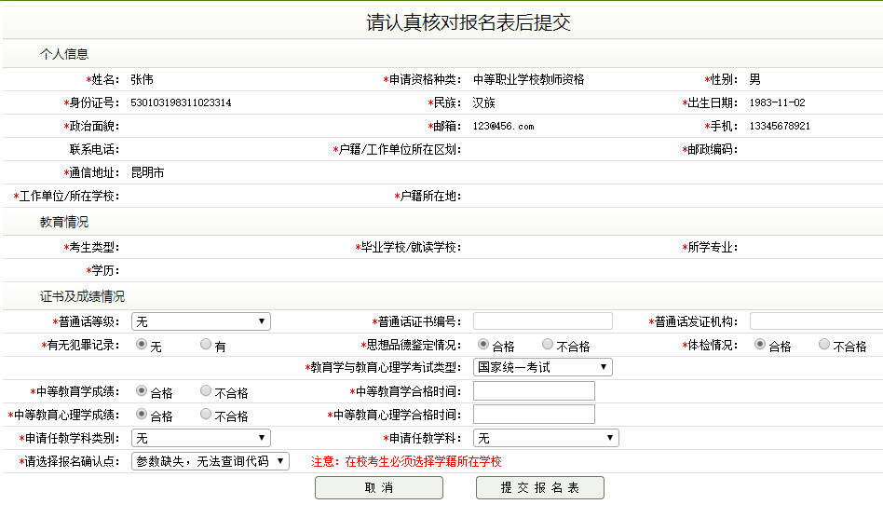

认真填写报名表所有带红色*的内容必须填写完整

填写完成后点击提交报名表，完成报名操作

## *下载测评通知书与测评文件*

当考生通过资格审核并且缴费确认完成后，就能够分配考场与考试时间，考场与考试时间分配完成后进入面试这个阶段，登陆后就能看见下载测评通知书与下载测评文件的按钮

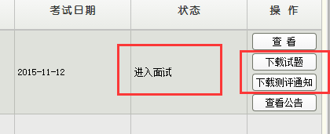

点击下载测评通知

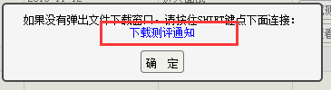

点击下载试题

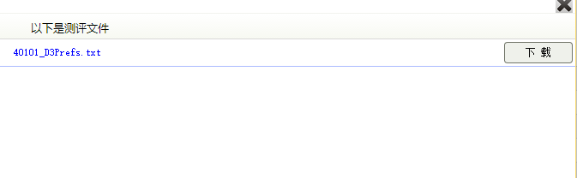

弹出下载试题列表

选择下载文件

